***Вправи з розвитку***

***довільної уваги учнів***

***на уроках математики***

Неуважність учнів постійно викликає турботу вчителів.І це цілком зрозуміло.Адже неуважність-одна з найбільш поширених причин низької успішності.Тому розвиток уваги вимагає постійної й наполегливої роботи педагогів. Причому робота ця повинна проводитись цілеспрямовано: вчитель кожен раз повинен розуміти, яку саме з якостей уваги виробляє, пропонуючи той чи інший вид роботи.

До якостей уваги належать:

а) **сконцентрованість і сталість** – ступінь зосередженості на одному й тому ж предметі протягом певного часу;

б) **стійкість** - здатність протистояти відволікаючим факторам;

в) **переведення уваги –** швидкість пересування фокусу уваги від одного об’єкта до другого, переходу від одного виду діяльності до іншого;

г) **розподільність** виявляється в процесі діяльності, що вимагає виконання не одніє, а хоча б двох різних дій одночасно.

Хоча кожен компонент по-своєму важливий і лише сформованість всього комплексу робить учня по-справжньому уважним, все ж провідними є **стійкість й сталість** уваги.

Спостереження показали, що учні, в яких вироблена стійка увага, мислять динамічніше, визначніше, напруженіше. Для таких учнів характерна звичка до постійного самоконтролю в мисленні (до рефлексії). Завдяки цьому сторонні асоціації швидко упізнаються і мимовільно витісняються із свідомості.

З іншого боку, школярів, чия навчальна діяльність характеризується низькою стійкістю уваги, мислення позбавлене чіткості й динамізму. Ці учні схильні до актуалізації й утриманні в свідомості великої кількості сторонніх асоціацій, непродуктивність і шкідливість яких вони не усвідомлюють. В результаті їх увага дуже швидко відволікається від безпосередньої мети навчальної роботи.

Отже, виховувати стійку увагу необхідно. На уроці це завдання нерідко проявляється в спробах зробити виклад матеріалу по можливості більш яскравим, емоційним і т.д. Тобто, що збуджує **мимовільну увагу** учнів. Це потрібно, але в певних рамках При виході за ці рамки увага учнів розсіюється сприйманням великої кількості дрібних, другорядних деталей. Такий шлях не лише не сприяє вихованню стійкої уваги, а й навпаки, перешкоджає: учні звикають до пасивного сприймання зовнішніх ефектів, не формується довільна увага.

Тому основою виховання довільної уваги повинні стати регулярні вправи. Адже не можна виробити в учнів стійку і сталу увагу без їх постійного використання в навчальній діяльності.

Запропоновані нижче вправи мають на меті допомогти вчителю математики в розвитку різних якостей уваги в учнів і поряд з тим формувати необхідні навчальні навички школярів.

Завдання побудовані на основі відомих корекційних вправ з розвитку уваги,запропонованих М.В.Цзеном та Ю.В.Пахомовим. Використані також ідеї діагностичних таблиць Шульте-Горбова, методів коректурної проби, адаптовані до шкільної програми з математики.

**5 клас**

**Натуральні числа. Дії І-ІІ ступеня**

1. **Чи знаєш ти таблицю множення ?**

(сталість уваги)

а) серед даного ряду чисел підкреслюй ті,які діляться на 7,однією лінією;

б)одночасно, які діляться на 7 однією лінією; які на 9 – хвилястою, які на 7 і на 9-

двома лініями.

|  |  |  |  |  |  |  |
| --- | --- | --- | --- | --- | --- | --- |
| **22** | **18** | **21** | **23** | **27** | **14** | **43** |
| **42** | **16** | **7** | **45** | **49** | **11** | **9** |
| **37** | **63** | **45** | **16** | **29** | **22** | **35** |
| **41** | **57** | **67** | **70** | **18** | **25** | **42** |
| **54** | **56** | **62** | **67** | **36** | **48** | **81** |
| **87** | **90** | **33** | **51** | **47** | **26** | **29** |
| **30** | **44** | **52** | **28** | **66** | **31** | **77** |
| **13** | **9** | **15** | **99** | **54** | **72** | **79** |

2 **.Чи вмієш ти рахувати** ?

(динамічність уваги)

|  |  |  |  |  |
| --- | --- | --- | --- | --- |
| **14** | **18** | **7** | **24** | **21** |
| **22** | **1** | **10** | **9** | **6** |
| **16** | **5** | **8** | **20** | **11** |
| **23** | **2** | **25** | **3** | **15** |
| **19** | **13** | **17** | **12** | **4** |

а) рахувати від 1 до 25;

б) рахувати від 25 до 1.

Методичні рекомендації. Підготувати чотири аналогічні таблиці. Провести змагання між командами. Рахують по одному учаснику команди. Слідкують за правильністю судді-члени команди- суперниці.

|  |  |  |  |  |  |  |
| --- | --- | --- | --- | --- | --- | --- |
| **8** | 1 | **24** | 14 | **6** | **19** | 7 |
| **4** | 15 | **12** | 1 | 23 | **23** | 20 |
| 17 | **18** | 21 | 2 | **11** | 13 | 5 |
| **22** | **7** | **21** | **3** | **9** | 3 | 22 |
| **2** | 6 | **16** | 8 | 24 | **17** | 16 |
| **13** | 18 | 19 | **5** | **25** | 4 | **10** |
| **15** | 12 | **20** | 10 | **14** | 11 | 9 |

(динамічність і переведення уваги)

в) порахувати чорні числа від 1 до 25, а червоні від 24 до 1 (одночасно).

3. Прочитавши уважно текст задачі, знайдеш граматичні помилки (обсяг уваги):

а) Після токо, як в магазині продали 15 велосипедів,їх залишилось 40. Скіки велосипедів було в магазині спочатку?

б) Сашко, Андрійко і Іванко зібрали разом 240 грибів. Сашко зібрав 84 граби. Це на 17 грубів меше, ніж Адріко. Скільки грабів зібрав Івако?

4. Перевір,чи є помилки в обчисленнях і, якщо є, виправ їх:

**17+14=31 29+16=45 19+43=52 61+29=90**

**53+18=71 27+19=46 35+18=53 49-11=60**

**58+17=75 47+14=61 83-17=100 16+25=44**

5. Назви в порядку зростання числа, які діляться на 3(до 45)

|  |  |  |  |  |  |
| --- | --- | --- | --- | --- | --- |
| **12** | **15** | **11** | **27** | **13** | **16** |
| **1** | **22** | **3** | **41** | **15** | **7** |
| **5** | **30** | **45** | **4** | **35** | **17** |
| **18** | **39** | **23** | **6** | **33** | **44** |
| **20** | **9** | **31** | **29** | **21** | **34** |
| **36** | **25** | **24** | **43** | **42** | **40** |

**Дроби.**

1. а) Підкресли дроби з чисельником одноцифровим числом;

б) Обведи кружечком дроби,які мають цілою частиною 1;

в) Підкресли всі неправильні дроби з чисельником 11:

**(сталість і концентрація)**

|  |  |  |  |  |  |  |
| --- | --- | --- | --- | --- | --- | --- |
| $$\frac{12}{11}$$ | $$\frac{8}{11}$$ | $$\frac{11}{15}$$ | $$\frac{11}{12}$$ | $$\frac{23}{12}$$ | $$\frac{11}{2}$$ | $$\frac{15}{16}$$ |
| $$\frac{43}{19}$$ | $$\frac{11}{14}$$ | $$\frac{11}{5}$$ | $$\frac{11}{8}$$ | $$\frac{11}{11}$$ | $$\frac{15}{11}$$ | $$\frac{27}{11}$$ |
| $$\frac{11}{6}$$ | $$\frac{2}{11}$$ | $$\frac{10}{11}$$ | $$\frac{11}{9}$$ | $$\frac{11}{10}$$ | $$\frac{11}{12}$$ | $$\frac{5}{11}$$ |
| $$\frac{11}{9}$$ | $$\frac{11}{29}$$ | $$\frac{11}{1}$$ | $$\frac{30}{11}$$ | $$\frac{25}{11}$$ | $$\frac{16}{13}$$ | $$\frac{5}{11}$$ |
| $$\frac{7}{8}$$ | $$\frac{3}{10}$$ | $$\frac{12}{5}$$ | $$\frac{7}{6}$$ | $$\frac{4}{11}$$ | $$\frac{4}{31}$$ | $$\frac{17}{11}$$ |

2.Серед даних дробів знайди п’ять пар дробів, які в сумі дають одиницю.

$\frac{3}{5,}$ $\frac{2}{7}$ $\frac{11}{14}$ $\frac{4}{17}$ $\frac{16}{23}$ $\frac{2}{5}$ $\frac{4}{7}$ $\frac{5}{14}$ $\frac{13}{17}$ $\frac{5}{7 }$ $\frac{7}{23}$ $\frac{5}{23}$ $\frac{7}{14}$ $\frac{3}{9}$ $\frac{3}{14}$ $\frac{8}{21}$ $\frac{6}{17}$ $\frac{15}{19}$

3.а) Підкресли дроби, які в розряді сотих містять цифру 2;

б) Підкресли дроби, які більші від 0,2:

|  |  |  |  |  |
| --- | --- | --- | --- | --- |
| **0,211** | **2,325** | **5,242** | **7,326** | **0,02** |
| **0,324** | **2,625** | **2,622** | **2,235** | **2,248** |
| **0,025** | **0,15** | **0,208** | **0,024** | **0,003** |
| **0,215** | **0,03** | **8,402** | **0,082** | **0,53** |
| **0,112** | **0,053** | **0,019** | **9,213** | **0,612** |

4. Назви десяткові дроби від 0,1 до 1,2 в порядку зростання, а звичайні одночасно від

$\frac{12}{5}$ до $\frac{1}{5}$ в порядку спадання.

|  |  |  |  |
| --- | --- | --- | --- |
| **0,1** | **1,0** | **0,8** | $$\frac{2}{5}$$ |
| $$\frac{1}{5}$$ | $$\frac{12}{5}$$ | $$\frac{10}{5}$$ | **0,6** |
| **1,2** | **0,2** | **0,5** | $$\frac{6}{5}$$ |
| $$\frac{5}{5}$$ | $$\frac{7}{5}$$ | $$\frac{3}{5}$$ | $$\frac{11}{5}$$ |
| **0,4** | **0,7** | **0.3** | **0,9** |
| $$\frac{9}{5}$$ | $$\frac{4}{5}$$ | **1,1** | $$\frac{8}{5}$$ |

5.Підкресли дроби, які після округлення до десятих, в розряді десятих містять цифру 4:

|  |  |  |  |  |
| --- | --- | --- | --- | --- |
| **0,237** | **2,356** | **2,31** | **15,406** | **23,293** |
| **8,284** | **17,365** | **6,315** | **0,342** | **5,389** |
| **25,263** | **15,941** | **17,368** | **15,354** | **2,246** |
| **0,399** | **0,245** | **1,347** | **6,295** | **5,403** |
| **6,397** | **11,312** | **1,248** | **0,371** | **0,306** |

6. Випиши пари чисел, які в сумі становлять 1: (сталість і стійкість уваги)

|  |  |  |  |  |  |
| --- | --- | --- | --- | --- | --- |
| **0,2** | **0,6** | **1,2** | **0,25** | **0,4** | **0,8** |
| **0,7** | **0,78** | **0,75** | **0,3** | **0,9** | **0,301** |
| **0,9** | **0,22** | **0,68** | **0,34** | **0,56** | **0,66** |
| **0,689** | **0,88** | **0,064** | **0,16** | **0,936** | **0,18** |
| **0,84** | **0,09** | **0,44** | **0,74** | **0.699** | **0,01** |

7. Оленка, обчисливши три перших добутки, вирішила, що решта прикладів мають таку ж відповідь. Перевір, чи не помилилась дівчинка. Знайшовши помилки, виправ їх.

|  |  |  |
| --- | --- | --- |
| **0,1*3,6=0,36** | **0,9*4=0,36** | **0,6*6=0,36** |
| **0,4*0,9=0,36** | **10*36=0,36** | **60*0,06=0,36** |
| **1,8*0,2=0,36** | **36*0,1=0,36** | **100*0,036=0,36** |
| **0,18*2=0,36** | **0,12*3=0,36** | **3,6*1=0,36** |
| **0,01*36=0,36** | **1,2*0,3=0,36** | **0,6*0,6=0,36** |

8. Заповни порожні місця буквами, яким відповідають числа, що є коренями утворених рівнянь.

**1) 1,8 : = 9 ; 3) 20 : = 0,4; 5) 2,4 : = 0,4;**

**2) : 3 = 0,2 ; 4) 15 : = 1,5; 6) 0,12 : = 0,3.**

**X=50; Y=10; Z=0,6; T=20; C=5; D = 6; R=0,4; B=0,2; N=4; G=40**

**6 клас**

**Подільність чисел**

1. Підкресли однією лінією числа, які діляться на 5, хвилястою,які діляться на 3, подвійною ті, що діляться на 3 і на 5 одночасно.

**43; 45; 50; 1115: 13801020;675; 215; 1075; 1815; 2315;**

**165; 11145: 175 ;2135; 4565; 11125; 2185; 16315; 285;**

**4060; 433; 219; 1117 .**

2. Підкресли числа, які є спільними кратними чисел 6 і 9.

**6; 9; 12; 18;27; 28; 30; 36; 1152; 54; 90; 96; 99; 108; 180;**

**327; 333;114; 909; 1026; 1213150; 63615; 204.**

3. Назви спільні дільники чисел 72 і 108. **1; 2; 3; 4; 5; 6; 8; 9; 12; 14; 16; 18; 19; 21; 22; 24; 26; 28; 32; 34; 36; 72.**

**Звичайні дроби**

1. Обведи кружечком дроби, які дорівнюють дробу $\frac{2}{3}$

$\frac{4}{9}$ $\frac{4}{6} \frac{8}{10} \frac{12}{24} \frac{36}{54} \frac{50}{75} \frac{22}{66} \frac{44}{66} \frac{200}{300} \frac{444}{999} \frac{48}{72} \frac{888}{999} \frac{1000}{1500} \frac{38}{57} \frac{82}{123}$

1. Серед дробів із знаменником 24 підкресли ті, які є більші ,ніж $\frac{1}{6}$ та менші, ніж .

3. Знайди помилки і виправ їх.

**12 $\frac{1}{6}$* = 2 $\frac{1}{3}$: 6 = 2**

$\frac{1}{3}$**+ 1 $\frac{5}{6}$ = 2 1 $\frac{2}{5}$ + 0,6 = 2**

**4 : $\frac{1}{2}$ = 2 12 $\frac{3}{5}$- 0,6 = 2**

$\frac{1}{12}$**: $\frac{1}{24}$ = 2 0,01 : $\frac{1}{200}$ = 2**

**1 $\frac{2}{5}$ + 0,5 = 2 12 $\frac{1}{4}$- 10,25 = 2**

**14 $\frac{1}{7}$* = 2 $\frac{1}{8}$: $\frac{1}{4}$ = 2**

**Додатні і від’ємні числа**

1. Випиши «трійки» чисел, до складу яких входять саме число, обернене і протилежне до нього. Наприклад: 3 ; $\frac{1}{3}$; -3.

**7; $\frac{1}{5}$; - $\frac{2}{14}$; 6; - 0,6; $\frac{1}{7}$; $\frac{5}{3}$; 2,5; 10; $6\frac{3}{4 }$; - $2\frac{1}{2}$; - 10; $\frac{3}{5}$; 0,1; 0,4; 6,5;**

**- 6,75; $\frac{4}{27}$; 7,5.**

( роз подільність і динаміка уваги)

1. Назви від’ємні числа від -10 до - 1 в порядку зростання, а від $\frac{7}{8}$ до $\frac{7}{18}$ в порядку спадання (одночасно).

**-7**

$$\frac{7}{15}$$

**- 2**

$$\frac{7}{13}$$

**- 8**

**-1** 11

$$\frac{7}{8}$$

**-10**

$$\frac{7}{11}$$

-6

$$\frac{7}{17}$$

-9

$$\frac{7}{14}$$

-5

$$\frac{7}{9}$$

-3

$$\frac{7}{12}$$

$\frac{7}{16}$

$$\frac{7}{10}$$

-4

(переведення уваги)

3. Які з нерівностей правильні?

**1) -3 < -5 5) 1,01 > -1,02 9) - $\frac{ 1}{8}$ < - $\frac{1}{7 }$**

**2) – 0,3 > - 0,05 6) – 6,3 > - 6,03 10) – 1 > - 0,8**

**3) 30 > - 20 7) – 1,01 > - 1,02 11)- 12,3 > - 16,2**

**4)- 6,1 < - 4,5 8) - > - 12) -1 > -1**

4. Коренем яких рівнянь є число - 2?

**1) – 9 + х = - 7 5) х + 2 = 0 9) х : (-3) = $\frac{2}{3}$**

**2) – 8 – х = - 6 6) 16 : х = - 8 10) $\frac{1}{3}$: х = - $\frac{1}{6}$**

**3) 8 – х = 10 7)- 16 : х = -8 11) х * (-3) = 6**

**4) х – 11 == - 13 8) х* (-0,1) = - 2 12) 1 $\frac{1}{3}$* х = -2 $\frac{2}{3}$**

( стійкість і концентрація уваги)

5. Перевір, чи правильно названі координати точок. Якщо ні, вкажи, як потрібно розмістити точки. Наприклад: **A(4;-2) N(-2;4).**

**B(3;-4); C(0;-5); D(-2;-5); R(2;3); S(4;0).**

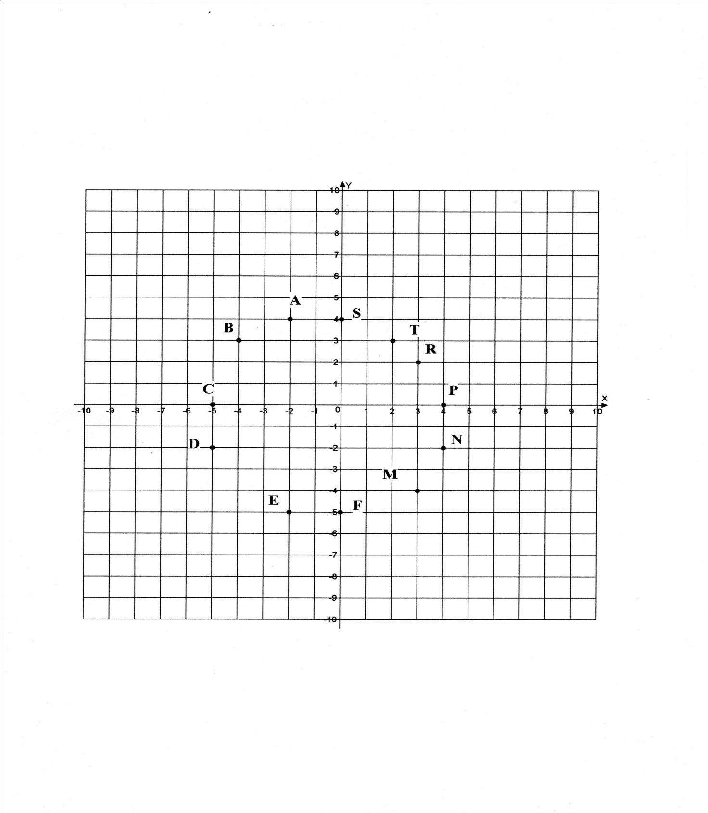

6. Відміть значком вирази з коефіцієнтом 2,4.

**1) 0,6a*0,4b 5) -0,4n* (-2m)*3p 9) -3,2a -8,6a+14,4a**

**2) -6t*(- 0,4p) 6) (2,1a-0,9a)*0,2b 10) 18,4m-20,6m+0,2m**

**3) 0,24k*10p 7) (5 – 2,6a)*b 11) 20a -12,6a -5**

**4) 1,2ab*0,2c 8) (7,8a -5,4b)*c 12) ( -12a + 12a )*2,4b**

***Під час дозвілля…***

1. Назви всі числа ( від 1 до 50), записані в цій таблиці. Якщо ти зробиш це за 4хвилин, то ти дуже уважний, за 5 хвилин- увага задовільна, а за 6 хвилин- вона ослаблена і вимагає тренування. ( Таблиця може бути вивішена в класі чи коридорі).

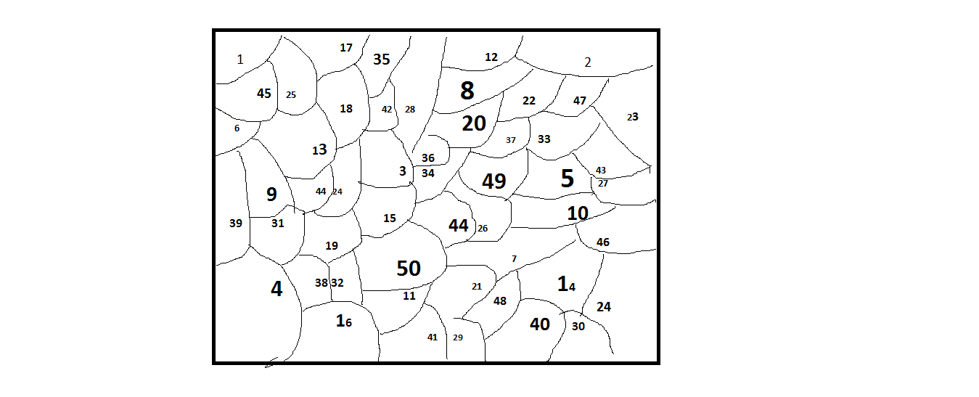

2.  **Гра ''Муха''**

Маємо ''дресировану муху'', яка може виконувати команди ''Вверх'', ''Вниз'', ''Вліво'', ''Вправо'', пересуваючись по ігровому полю з центру. Грають декілька учнів. Повернувшись спиною до ігрового поля, по черзі дають команду ''мусі''. Програє той, хто вийде за межі ігрового поля. Завдання можна ускладнити, збільшивши кількість клітин, (4х4,5х5), починаючи рух ''мухи'' не з центру.

|  |  |  |
| --- | --- | --- |
|  |  |  |
|  | C:\Users\Таня\AppData\Local\Microsoft\Windows\Temporary Internet Files\Content.IE5\76KBOEEM\MC900438021[1].png |  |
|  |  |  |

**3**. **Гра ''Заборонене число''**

Декілька учнів рахують до 30, називаючи по черзі числа. Але замість чисел,які діляться на 3 або містять в своєму складі цифру ''3'', кажуть: ''Не зіб'юся!''. Той, хто помилився, вибуває, і гра починається з початку, аж доти, поки не залишиться один переможець.

**4. Гра ''Клавіатура''**

Кожному гравцеві присвоюється цифра або символ.. Потім ведучий називає вираз . Наприклад: 256 +14=. За сигналом ведучого починають '' друкувати'' вираз (оплесками, називючи вслух свою цифру або символ) і відповідь.

**5. ''Порахуй числа''.**

Потрібно порахувати числа в таблиці. Наприклад: '' перша одиниця, перша двійка, друга одиниця, перша трійка, третя одиниця, друга двійка'' іт.д.

|  |  |  |  |  |
| --- | --- | --- | --- | --- |
| **1** | **2** | **1** | **3** | **1** |
| **2** | **2** | **3** | **2** | **1** |
| **2** | **3** | **2** | **1** | **2** |
| **3** | **1** | **3** | **1** | **3** |
| **1** | **2** | **1** | **3** | **2** |

**6. ''Несподіване запитання.''** Пропонується знайти суму декількох чисел, при цьому попереджується, що картинка буде демонструватись лише секунду.

**9**

**8**

Коли сума буде записана,пропонується відповісти,в яких фігурах були записані числа. Як правило, правильні відповіді не всі. Тоді картинка демонструється ще на 1 секунду. І знову пропонують відповісти, якого кольору кожна з фігур. Після одержаних відповідей

картинка демонструється знову 1 секунду. Наступне запитання- якого кольору кожна з цифр.